Parte 1 – Zoho CRM

1. Realiza una configuración básica introduciendo datos completos de una empresa ficticia.

Nos vamos a la configuración y en el apartado de “General”, seleccionamos “Detalles de empresa”.

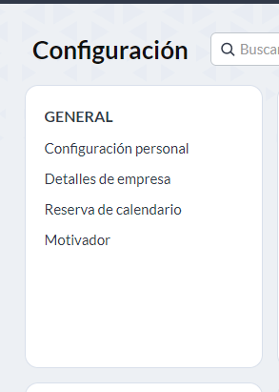

Una vez dentro, aparecerá un modal donde rellenar los datos. Cuando los introduzcamos, pulsamos “Guardar” para actualizar los valores.

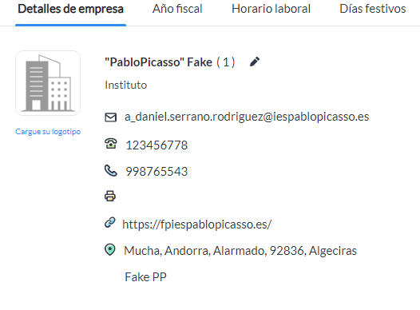

1. Haz una importación de los datos contenidos en la hoja de cálculo *listado clientes* adjuntada.

Para importar los contactos, seleccionamos el apartado “Contactos” de la barra de navegación del CRM.

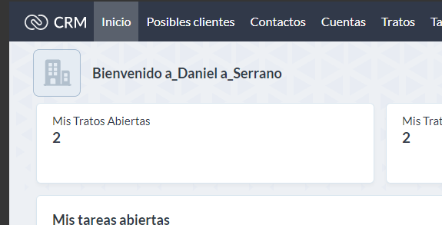

La lista tendrá contactos si seleccionamos la opción de datos de ejemplo al crear la empresa, si no estará vacía. Para importar nuestros contactos, seleccionaremos pulsaremos la flecha en el botón de “Crear Contacto” y seleccionaremos “Importar Contactos”.

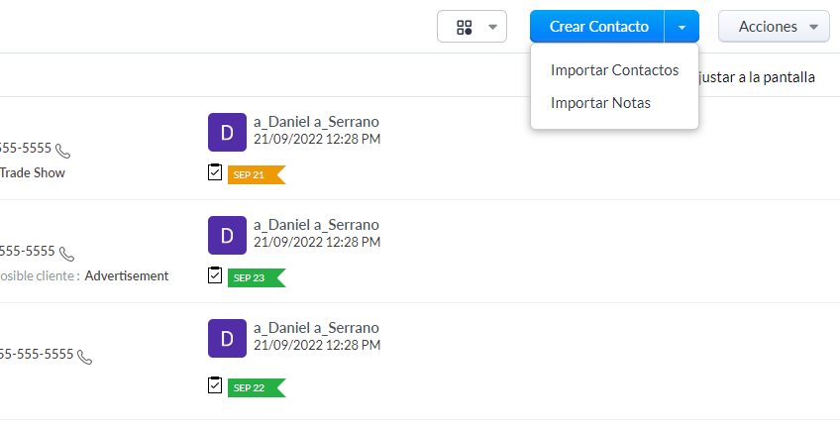

Ahora, podremos elegir entre importar los contactos desde otro CRM o desde un archivo. Nosotros cogeremos la opción del archivo, al botón de “Examinar”.

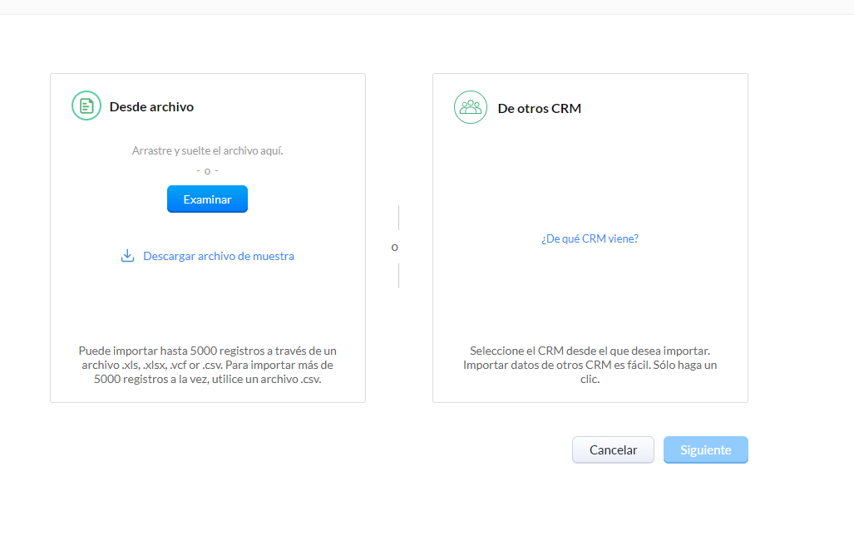

Seleccionamos el archivo que queremos importar.

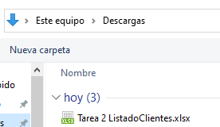

Y cuando termine de cargar pulsaremos el botón de “Siguiente”.

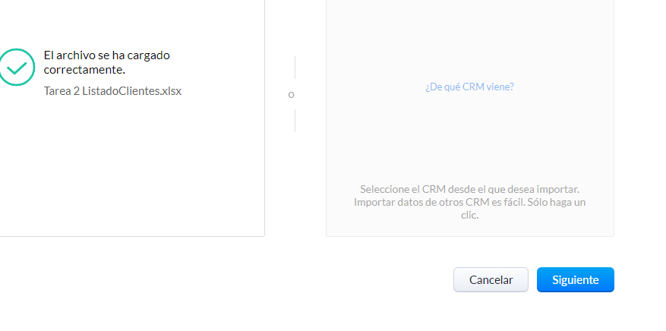

En el siguiente paso, seleccionamos la opción de “Agregar como nuevo Contactos” y le damos a “Siguiente”.

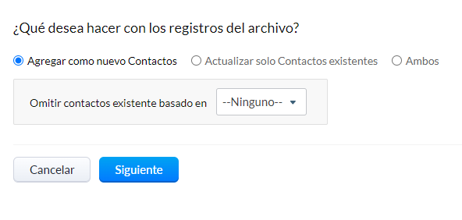

Ahora, asignamos los campos del la tabla a los de los contactos y le damos a siguiente.

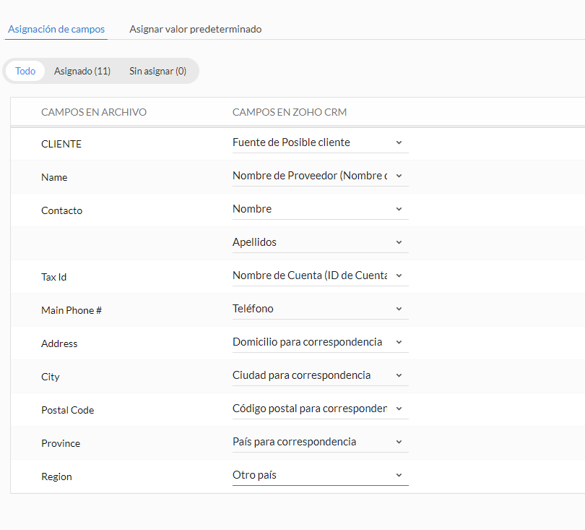

En la siguiente ventana, pulsamos terminar para que se importen los contactos.

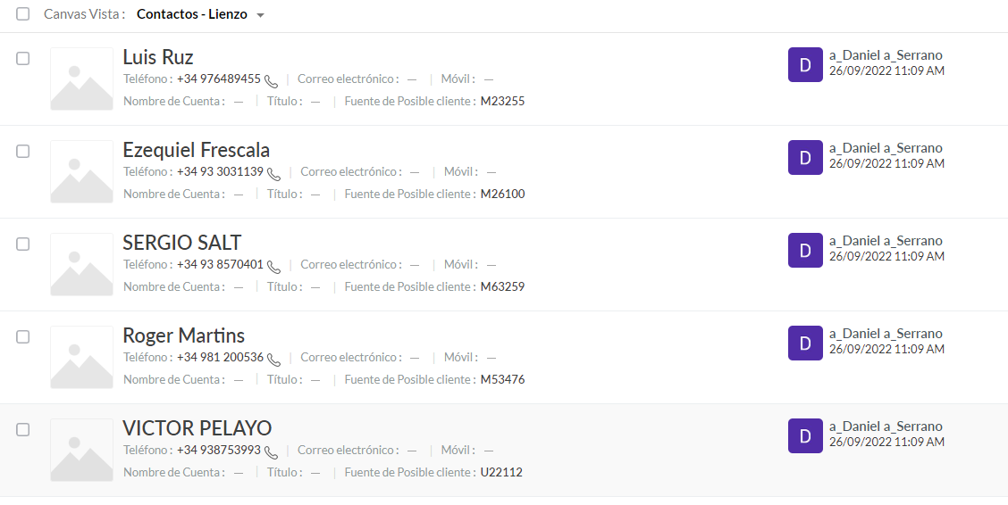

1. Configura el correo electrónico de la aplicación y finaliza el proceso de confirmación.

Para configurar el correo electrónico, le damos al engranaje para acceder a la configuración y escribimos en la barra de búsqueda “Correo”. Cuando aparezca, seleccionamos “Configuración de correo electrónico”.

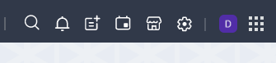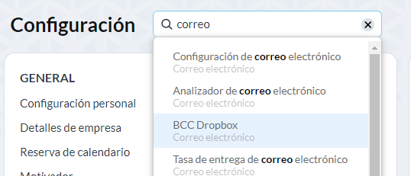

Una vez dentro, le damos a “Correo electrónico” y a “Comenzar”.

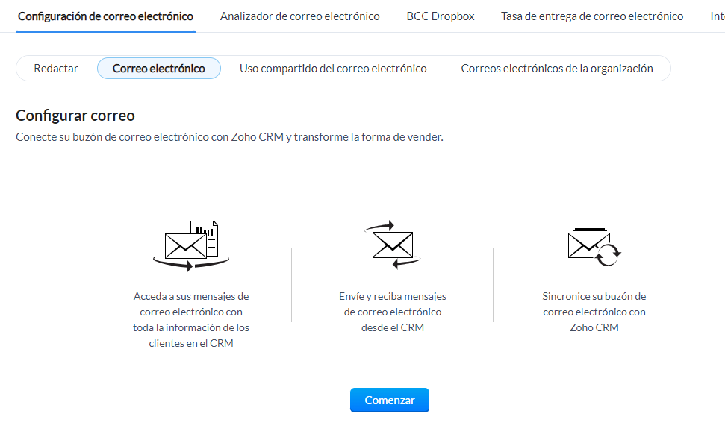

Tras esto, le damos a “Gmail”, el protocolo que queramos y a “Configurar”.

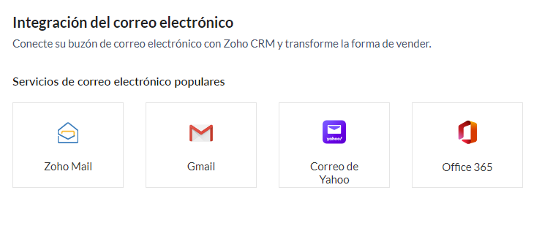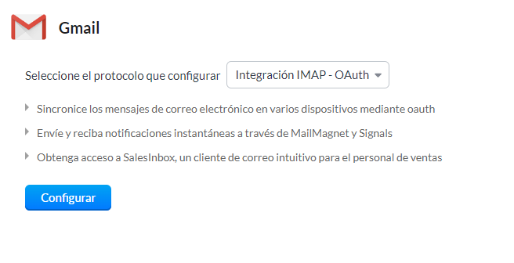

Se abrirá una ventana para seleccionar la cuenta de Google que querramos. Nos pedirá una confirmación para permitir la integración, a la que le daremos a “Permitir”.

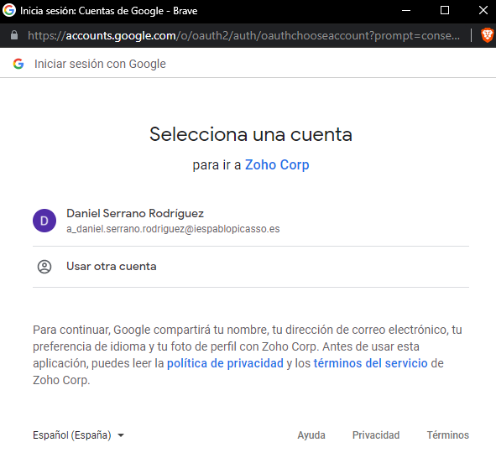

Y ya tendremos nuestro correo sincronizado.

1. Crea tres tareas diferentes en tres clientes distintos.

Para crear las tareas, nos vamos a “Posibles clientes”, marcamos al cliente al que queramos crearle la tarea y le damos a “Crear Tarea”.

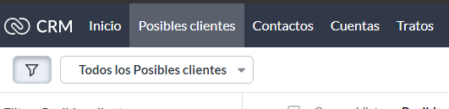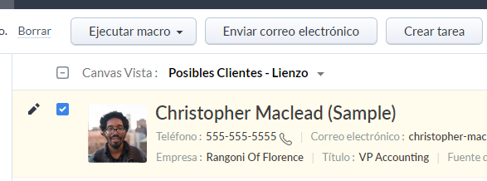

Para crear la tarea, rellenamos los campos y le damos a “Guardar”.

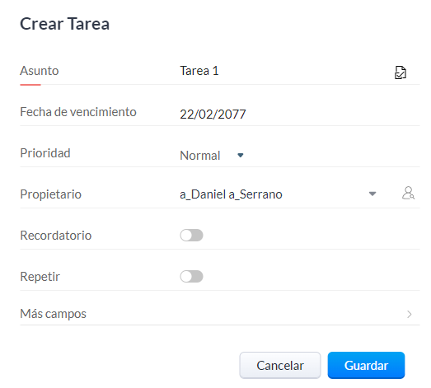

También podemos irnos a “Tareas” y darle a “Crear Tarea”.

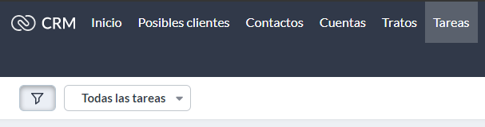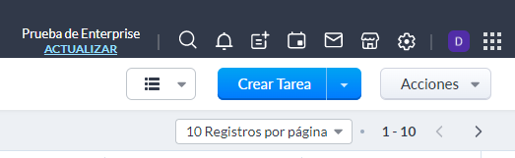

Desde aquí, rellenamos los campos necesarios y seleccionamos el contacto necesario.

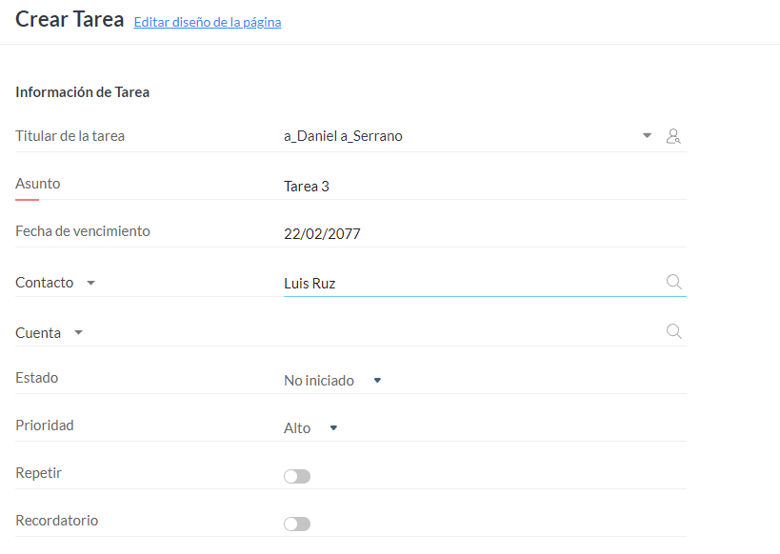

Para ver las tareas que tenemos por realizar, nos vamos al apartado de tareas

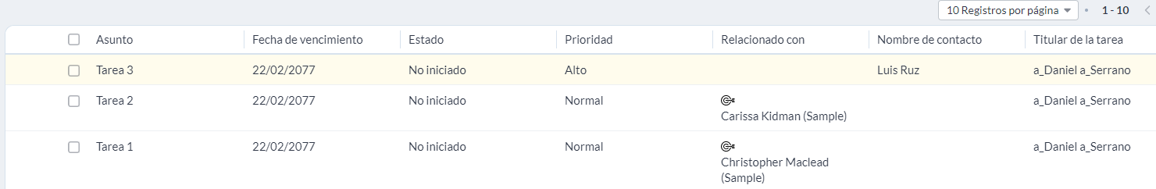

1. Crea una plantilla con el layout de dos columnas con una imagen. Personaliza la plantilla.

Para crear una plantilla, nos vamos a la configuración y en el apartado de “Personalización”, le damos a “Plantillas”.

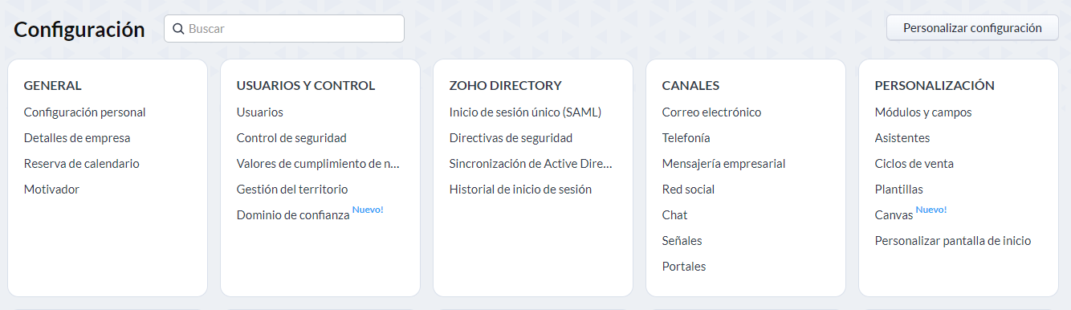

Una vez dentro, seleccionamos “Nueva plantilla” y el módulo que queramos.

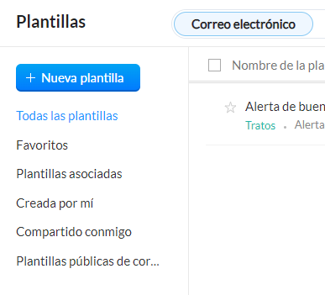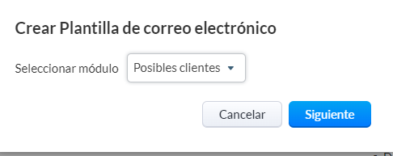

Una vez seleccionado el módulo, elegimos la plantilla que queremos y la rellenamos con el producto deseado.

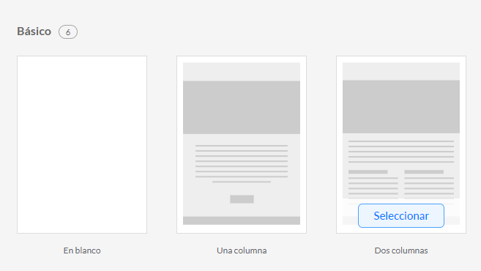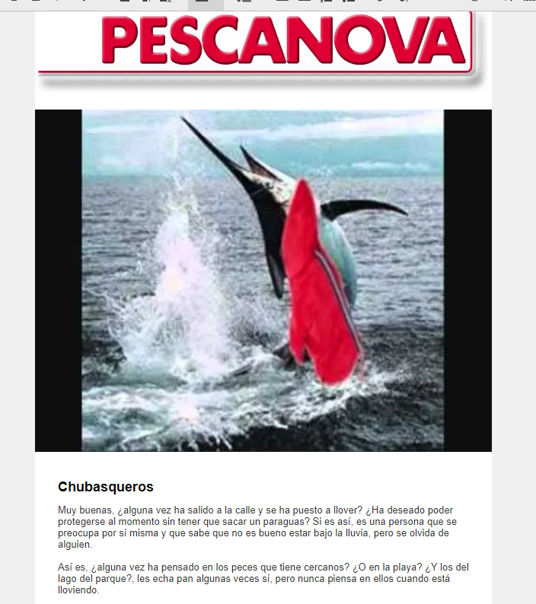

1. Envíaselo a un cliente (compañero).

Para enviar un correo electrónico, nos metemos en un contacto y seleccionamos “Enviar correo electrónico”.

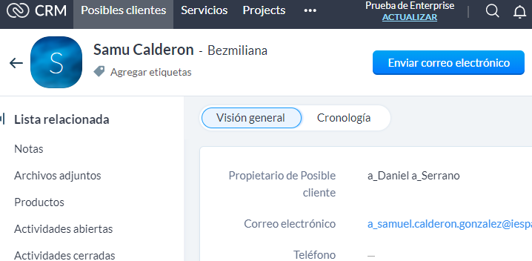

Cuando se abra el modal, seleccionamos “Insertar plantilla”, seleccionamos nuestra plantilla y le damos a enviar.

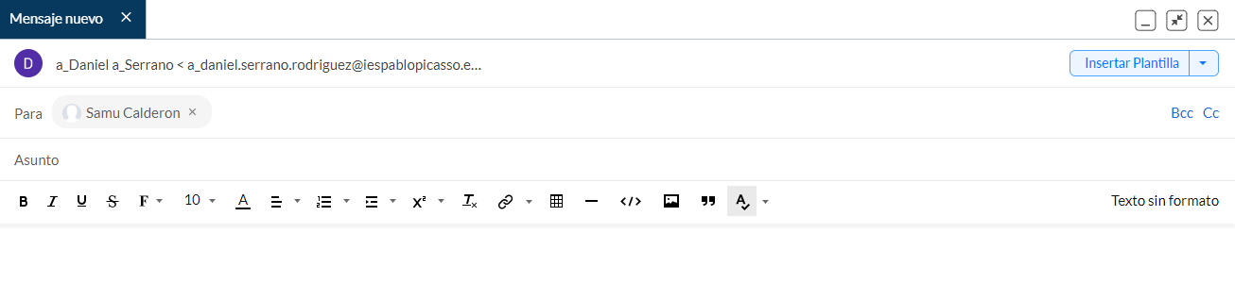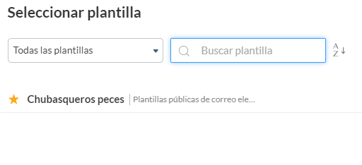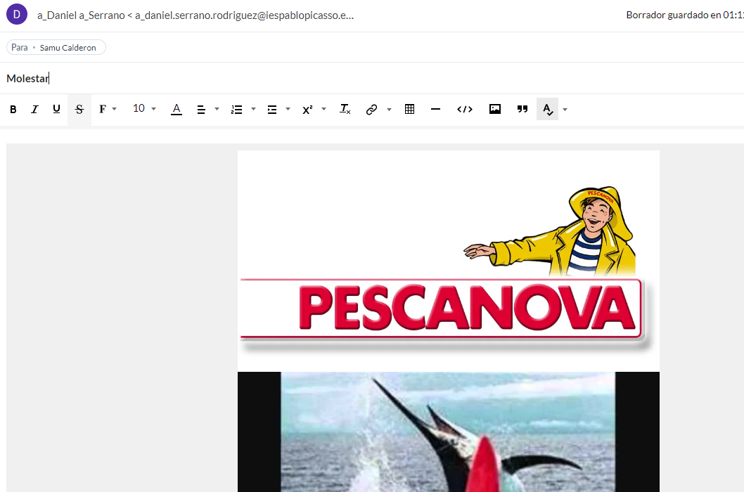

Recibido:

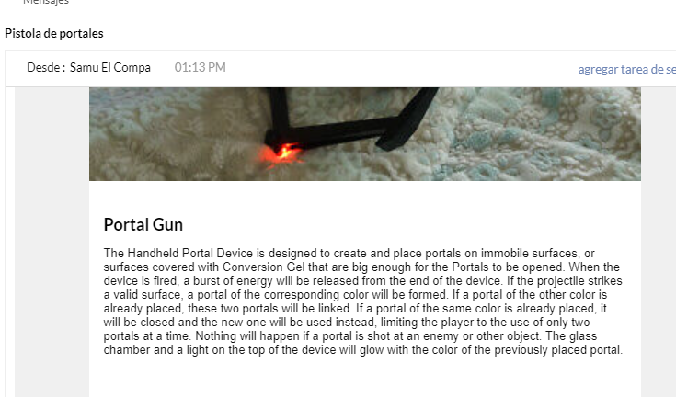

Parte 2 – Salesforce

1. Configura el correo electrónico saliente para que puedas enviar correos desde el CRM.

Para configurar el correo electrónico, nos vamos al botón de nuestro perfil y pulsamos en “Configuración”. Cuando entremos, nos vamos al apartado de “Correo electrónico” y seleccionamos “Configuración de mi correo electrónico”.

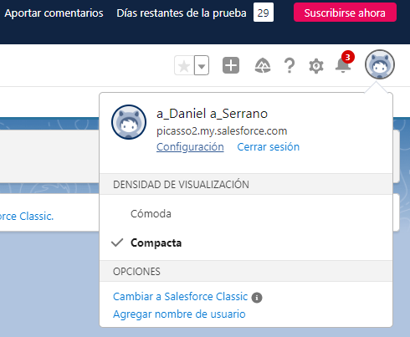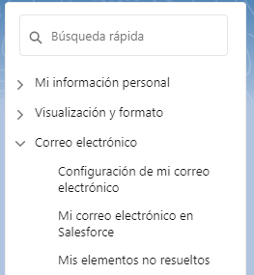

Debido a mi navegador, no puedo configurarlo en la página como tal, pero puedo acceder a la versión clásica de la página para poder continuar.

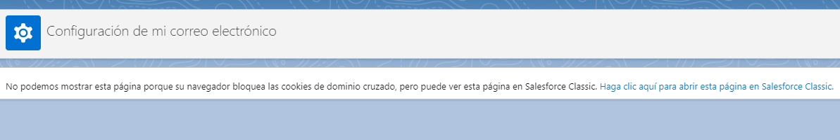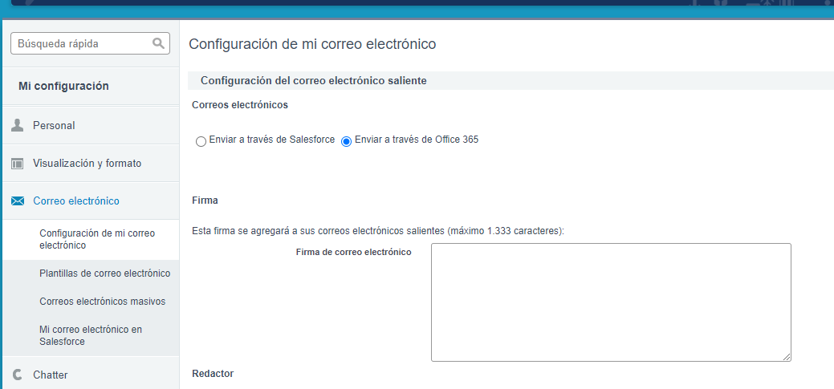

Una vez que estemos, realizamos la configuración deseada y le damos a “Guardar”.

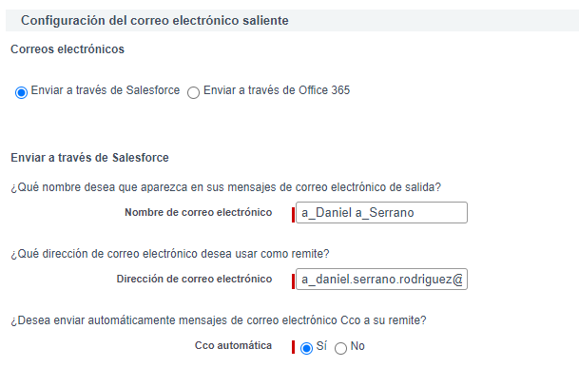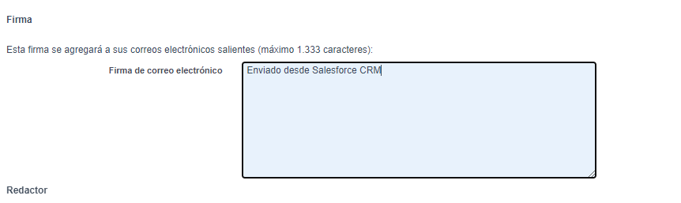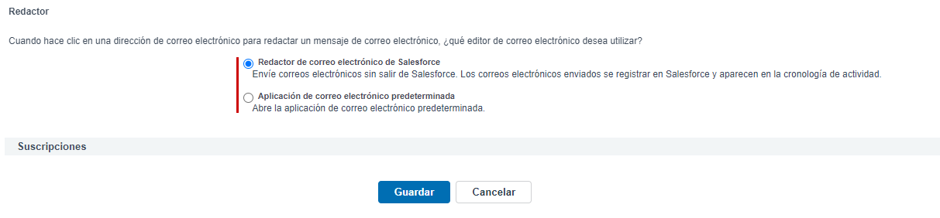

1. Crea y configura una nueva cuenta de cliente.

Para crear una cuenta, en el CRM, abrimos el desplegable del apartado de “Cuentas” y le damos a “Nueva Cuenta”.

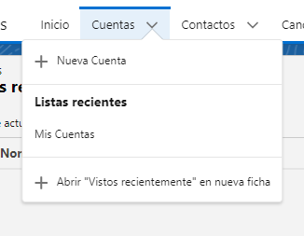

Cuando se abra el modal, rellenamos los datos y le damos al botón de “Guardar”.

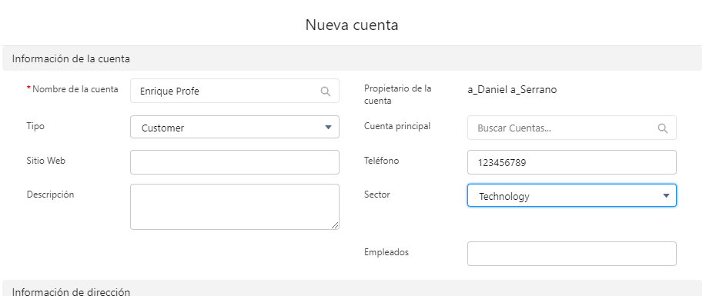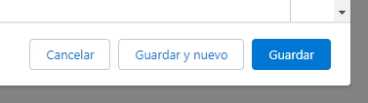

1. Crea un contacto asociado a dicha cuenta.

Para crear un contacto asociado, abrimos el desplegable del apartado de “Contactos” y le damos a “Nuevo Contacto”.

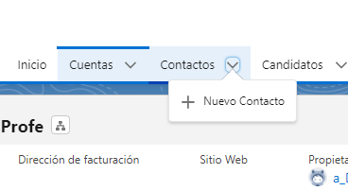

En el modal, configuramos los datos necesarios y pulsamos el botón de “Guardar”.

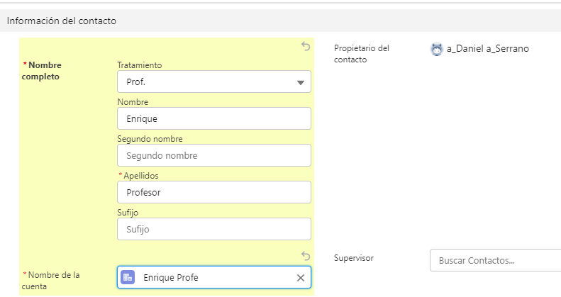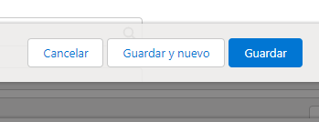

1. Crea una nueva oportunidad de un cliente potencial.

Para crear una oportunidad, abrimos el desplegable del apartado de “Oportunidades” y le damos a “Nueva Oportunidad”.

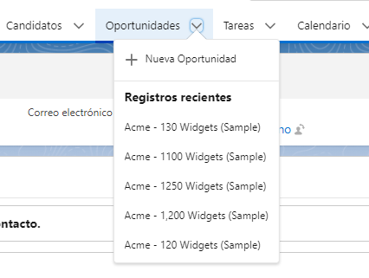

En el modal, rellenamos los datos necesarios y pulsamos el botón de “Guardar”.

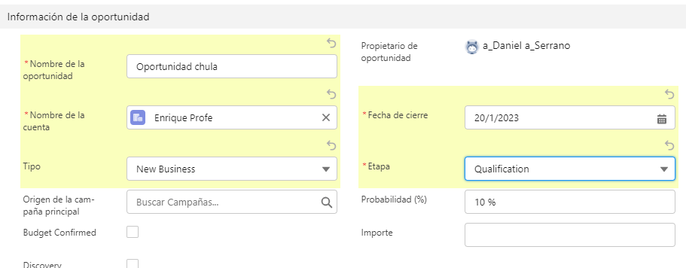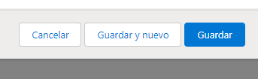

1. Sobre la oportunidad que has creado en el paso anterior, explica las distintas fases por las que va pasando dicha oportunidad hasta considerarla como "Cerrada".

Las oportunidades pasan por distintas fases dependiendo del estado en que se encuentren:

* Cualificación:
  + Se identifican las necesidades que la empresa necesita resolver.
  + Se confirma que hay aprobación y presupuesto para las medidas.
  + Se determina una línea de tiempo basada en las necesidades.
* Análisis:
  + Se consigue información de los clientes, referencias o incluso análisis competitivos.
  + Se confirman los potenciales interesados.
  + Se determinan los recursos que se tienen disponibles para ellos.
* Proposición:
  + Se comunica el valor de nuestras soluciones a los interesados.
  + Se solidifica una línea de tiempo y un presupuesto.
  + Se establece un plan con el cliente para el cuándo y cómo se cerrará el trato.
* Negociación:
  + Se consiguen los acuerdos necesarios.
  + Adhiere tus propios procesos de descuento interno.
  + Obtén un contrato firmado.
* Cerrada:
  + La oportunidad se ha cerrado, ya sea satisfactoriamente o no.

1. Crea una nueva tarea para llamar a un cliente potencial.

Para crear una tarea , abrimos el desplegable del apartado de “Tareas” y le damos a “Nueva Tarea”.

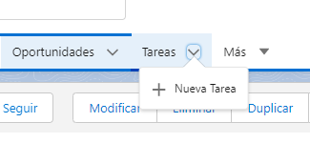

Cuando se abra el modal, lo rellenamos con los datos necesarios y pulsamos el botón de “Guardar”.

